**Pràctica 6: Disseny d’una aplicació web amb SQL Lite i implementació de mesures de securització d’entrada a formularis**

**Objectius:**

L’objectiu d’aquesta activitat és seguir una breu documentació tècnica per desplegar una petita aplicació web en local, amb node.js, HTML/Javascript i SQL Lite per efectuar proves sobre entrada de dades dels formularis que dissenyeu i proposar solucions per a millorar-ho.

L’objectiu no és que feu una pàgina web complexa, el que es vol és que genereu un mínim entorn de prova (sobre el qual tingueu control absolut) per dur a terme proves i dissenyar sobre el vostre codi mateix solucions que abordin 3 aspectes insegurs dels formularis (SQL injections, Cross Site Scripting i HTML injection). Es possible que s’utilitzi el codi per alguna pràctica de més endavant també.

Haureu de documentar el procés a través d’una memòria tècnica en PDF, per tant és aconsellable fer una lectura de tots els passos, organitzar un índex del qual s’ha de fer i anar documentant amb proves gràfiques tots els procediments realitzats. Una proposta d’índex seria:

1.Introducció i objectius (sigueu breus)

2.Guia del desplegament de la vostra aplicació

3.Proves de vulnerablitats del vostre formulari (aquí encara no heu d’aplicar cap mesura de securització de software)

3.1 Exemple de SQL Injection sezill (obtenció de dades amb la consulta SQL amb 1=1)

3.2. Algun exemple de XSS (la típica introducció del alert en el formulari o camp dins del HTML)

3.3. Alguna prova d'injecció de codi HTML

4.Implementació de mesures per prevenir les injeccions de codi anteriors.

5.Exemple de funcionament de les millores

Bibliografia i referencies utilitzades

**Resultat d’aprenentatge:**

Ra3. Detecta i corregeix vulnerabilitats d'aplicacions web analitzant el seu codi font i configurant servidors web.

**Agrupació:**

Individual

**Enunciat:**

Primer de tot feu una senzilla pàgina web amb un servidor node.js que gestioni les peticions en local i que tingui un petit servei SQL Lite que pugui gravar informacions senzilles dins del vostre formulari.

Per fer-ho podeu seguir la guia que us he preparat i es troba en un document annex amb el nom de “Guia desplegament app web amb node.js”.

Un cop desplegada l’aplicació podeu afegir algun atribut a la taula tasques i algun camp més que reculli aquestes dades des del formulari de la vostra web. Tot això es per fer un setting senzill de l’aplicació i començar des de 0.

Tal com el que es mostra en la següent captura:

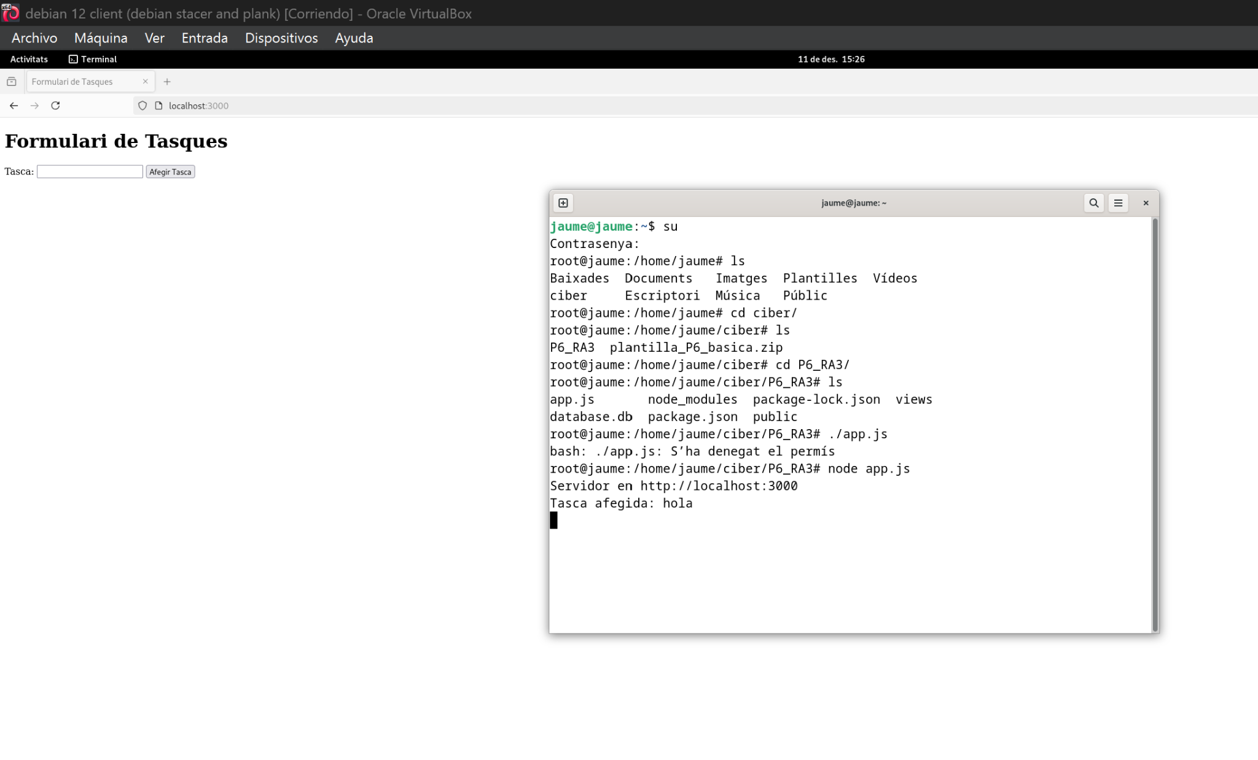

A partir d’aquí introduïu com a mínim un loggin i password a la vostre mini app web (haureu de crear una taula com a mínim) per fer registre d'usuaris.

Introduïu elements HTML al vostre gust per poder provar les vulnerabilitats que es proposen (XXS, injecció SQL i HTML). Proveu la vulnerabilitat, adjunteu la captura a la vostra memòria amb el resultat (mostra la taula o contingut que no s’hauria de mostrar, i introduïu un element javascript i HTML que no s’hauria de produir). Per implementar mesures que

Documenteu bé a la memòria la solució que heu aplicat i el com ja no succeeix.

Recordeu intentar seguir l'índex proposat a la part d’objectius

# Introducción y objetivos.

Vamos a crear una página web mediante el framework ExpressJS. La página tratará sobre música clásica. A parte de la pasión que yo tengo por la música, otro motivo por el cual selecciono este tema, es porque muchas páginas que hablan sobre este tipo de música están totalmente desfasadas. Son páginas sin ningún tipo de mantenimiento y que además fueron creadas hace mucho tiempo por lo que están totalmente anticuadas.   
  
Vamos a mostrar ciertas vulnerabilidades web que son muy fáciles de ser solucionadas, que son también muy fáciles de que se nos olviden y que además son altamente peligrosas si no se toman en consideración porque se pueden hacer ciertas acciones ilegales si no se tiene una página en condiciones.

# Guía de despliegue de la aplicación

Para poder iniciar esta aplicación se deberá primeramente abrir un cmd o el propio visual studio. Una vez estemos dentro de la carpeta del proyecto la primera cosa a realizar es ejecutar el siguiente comando (Esto en el supuesto caso que no exista la carpeta node_modules):

|  |
| --- |
| **npm install** |

A continuación, ejecutaremos el siguiente comando para inicializar la aplicación

|  |
| --- |
| **npm start** |

Se puede dar el caso en el que nos dé un error al iniciar la aplicación debido a que el puerto está en uso. En este caso el puerto que se usará será el 8000, tal y como se puede ver a continuación:   
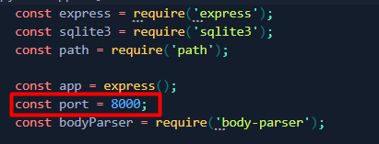  
Si diese error se cambia el valor de esta variable y de esta manera se usará otro puerto.

# Pruebas de vulnerabilidad

Accedemos al sitio web, como se puede observar entramos a esta insertando en el buscador “localhost:[puerto] en este caso 8000].

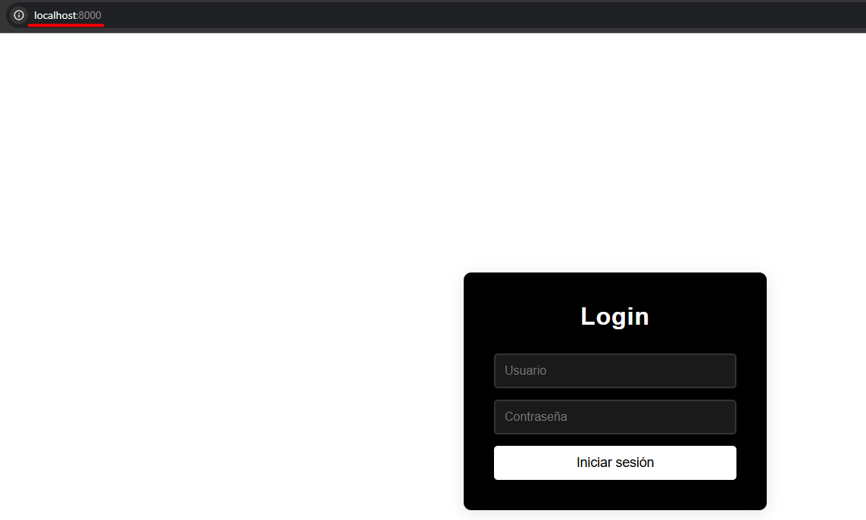

Si ponemos tanto en el nombre de usuario como en contraseña lo siguiente:

|  |
| --- |
| **' OR '1'='1** |

Veremos como podremos acceder al sitio:

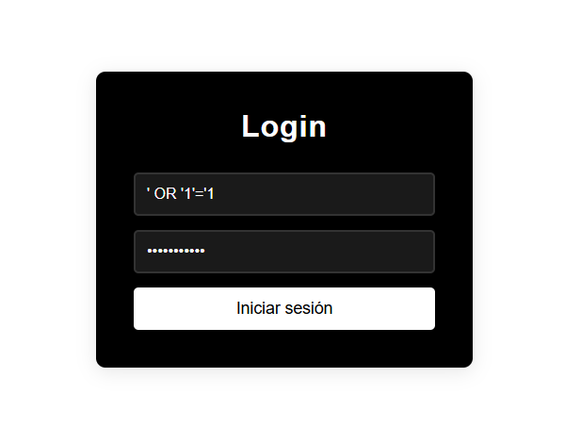

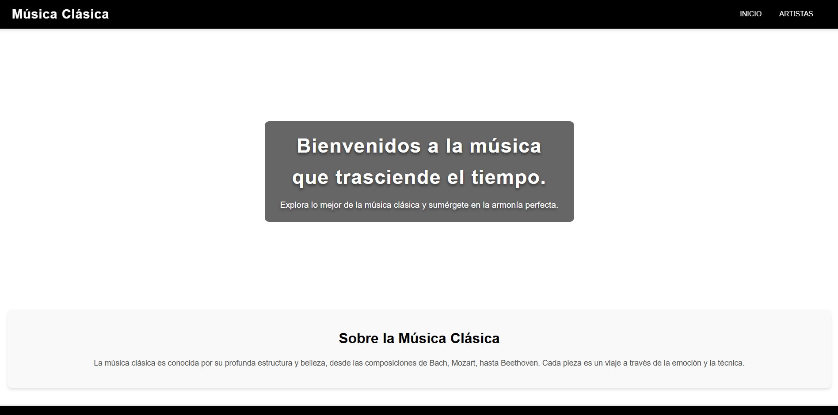

Si nos vamos al IDE podemos ver con que usuario y contraseña se ha accedido como a su vez la query que se ha usado:

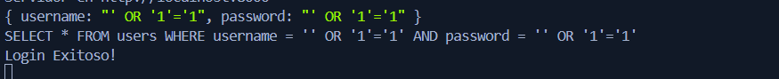

Con esto queda claro que esta página es vulnerable a un ataque de **SQL Injection**.

**Data d’entrega i format:**

Haureu d’entregar un .zip amb el codi del projecte i el PDF amb la memòria tècnica demanada al pou d’entrega de moodle abans del 14 de gener a les 23.55

**Avaluació:**

Rúbrica:

|  |  |  |  |  |  |
| --- | --- | --- | --- | --- | --- |
| Items | 10-9 | 8-7 | 5 | 3-4 | 0-1 |
| **Introduccio (memoria)**  **(10%)** | S’ajusta el que es demana | - | - | - | no s’aporta introducció ni explicació |
| **Guia del desplegament de l’aplicació web (20%)** | Es descriu amb molt detall i precisió els passos i s’aporten imatges de qualitat | Es descriu correctament el procés | Es descriu molt breument el procés o si hi ha errors s’han documentat | L’alumne no documenta els errors i no aconsegueix una app funcional | Altres |
| **Proves de vulnerabilitat amb els formularis (20%)** | Es descriu amb molt detall i precisió els passos i s’aporten imatges de qualitat | Es descriu amb molt detall i precisió els passos i s’aporten imatges de qualitat | Es descriu molt breument el procés o si hi ha errors s’han documentat | L’alumne no documenta els errors i no aconsegueix una app funcional | Altres |
| **Implementacio de les mesures i exemples (30%)** | Es descriu amb molt detall i precisió els passos i s’aporten imatges de qualitat | Es descriu amb molt detall i precisió els passos i s’aporten imatges de qualitat | Es descriu molt breument el procés o si hi ha errors s’han documentat | L’alumne no documenta els errors i no aconsegueix una app funcional | Altres |
| **Funcionalitat del codi**  **(20%)** | el codi és funcional | - | el codi és mínimament funcional (arrenca però amb errors) | L’alumne no documenta els errors i no aconsegueix una app funcional | altres |